Eago AM-151JDTSZ 180x 90/L
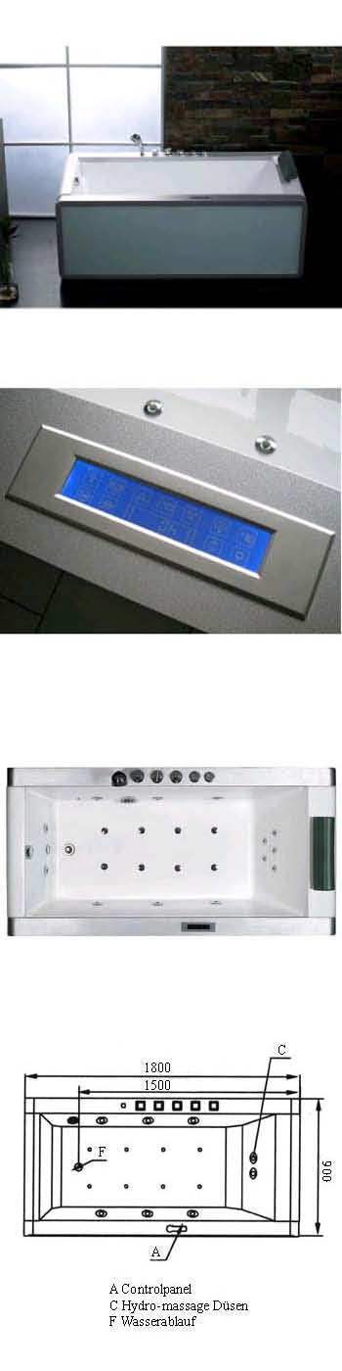
EAGO AM151JDTSZ

Beschreibung
Dieser Design-Whirlpool ist ein absoluter Blickfang in jedem Badezimmerr. Die beleuchtete Frontglasscheibe bildet zusammen mit dem Alurahmen sein unverwechselbahres Design. Sie haben die linke Version gewählt.
- 13 Hydrojets (5 Rückenjets und 8 verstellbare und abschaltbare Turbojet der Wand
- 8 Bodenjets. Durch ein patentiertes Verfahren ist es bei diesem Pool auch Boden möglich eine Kombination aus Wasser- und Luftmassage zu realisie Der Effekt ist deutlich wirkungsvoller als bei herkömlichen Luftdüsen.
- Luftbeimischung zur Intensitätssteuerung der Hydro- und Bodenjets
- 6 Verschiede Massagemodies (4 verschiene Intensitäten, Wellenmodus un Impulsmodus)
- sehr leise Pumpe (vom Trägergestell schallentkoppelt)
- Kindermodus (Die Whirlpoolfunktion kann auch genutzt werden, wenn der P zur Hälfte gefüllt ist)
- Sydney Wirlpoolsystem (patentiert) mit Restwasserentleerung und Reinigungssystem durch doppelte Leitungsführung - kein stehendes Wass in den Leitungen!
- Heizung (mit Temperaturanzeige im Display)
- Radio mit Lautsprecher
- Farblichttherapie für die totale Entspannung (12V absolut sicher)
- Beleuchtete Glasscheibe (undurchsichtig) in der Frontschürze
- Computergesteuertes Controllpanel mit Softtouch-Funktion
- Hochwertige verchromte Amaturen
- Wasserstandsüberwachung zum Schutz der Pumpen
- Trägergestell aus Edelstahl

Ab- und Überlaufganitur
- Auslieferung komplett anschlussfertig inkl. Design-Schürze.
- Wasserinhalt (ohne Personen bis zum Überlauf) 374 Liter
- 1800mm x 900mm x 650mm (Länge x Breite x Höhe)
- Sicher verpackt in stabiler Holzbox (1930mm x 1050mm x 780mm)
- gefertigt nach ISO 9002, CE, TÜV geprüft
- 24 Monate Garantie. Wir bieten Ihnen selbstverständlich einen Ersatzteilsu auch nach der Garantiezeit.

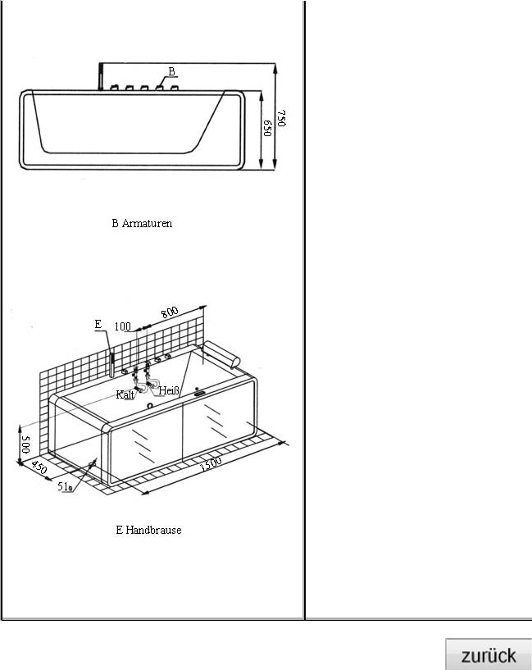
2 von 2 24.11.2009 15:42

